2017-2018 EĞİTİM ÖĞRETİM YILI ORTAOKULU 1.DÖNEM MATEMATİK UYGULAMALARI DERSİ 6.SINIFLAR 2. YAZILI SINAVI
ADI-SOYADI: | NUMARASI :  SINIFI: | PUAN:
1  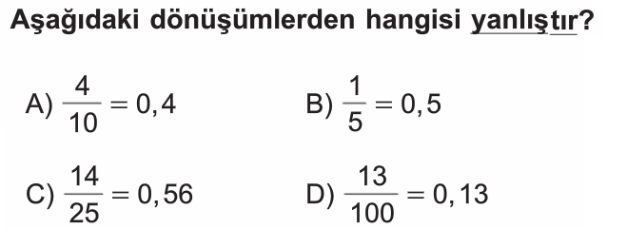 | 2)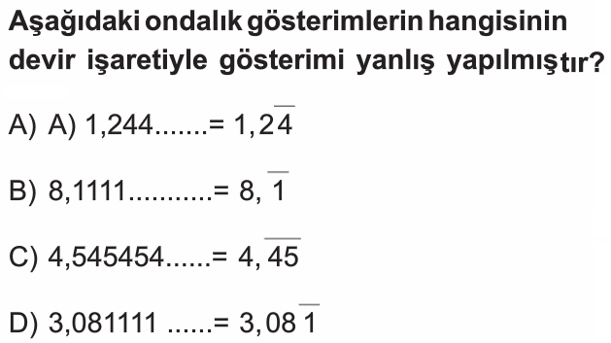
3)  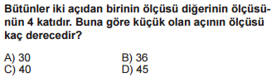 | 4)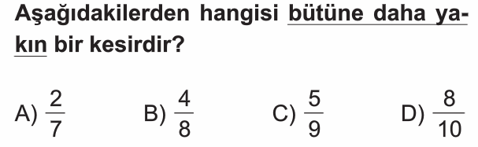
5)  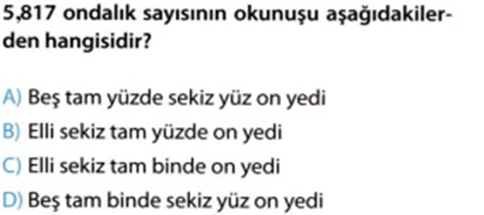 | 6)  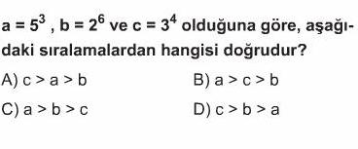
7)  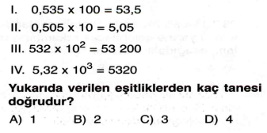 | 8)  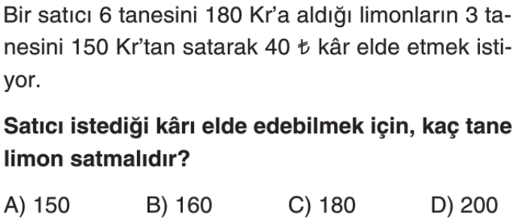
9)  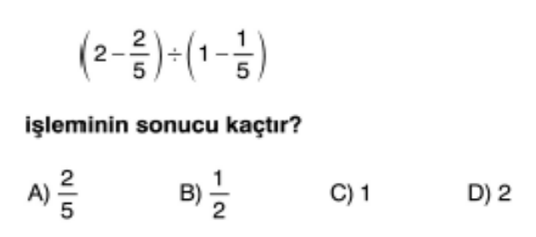 | 10)  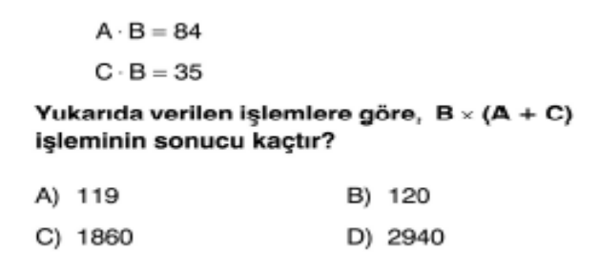
11)  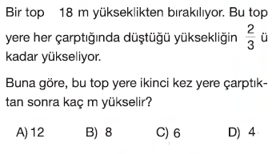 | 12)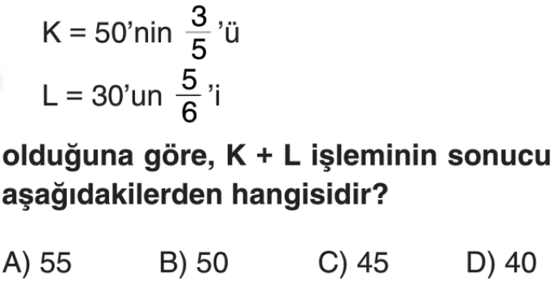
13)  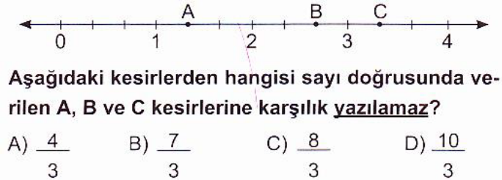 | 14)  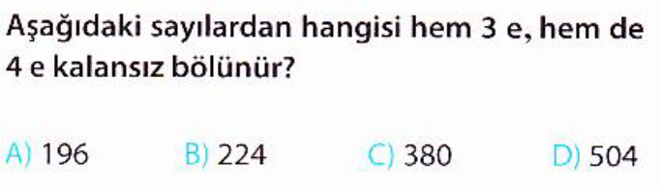
15)  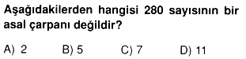 | 16)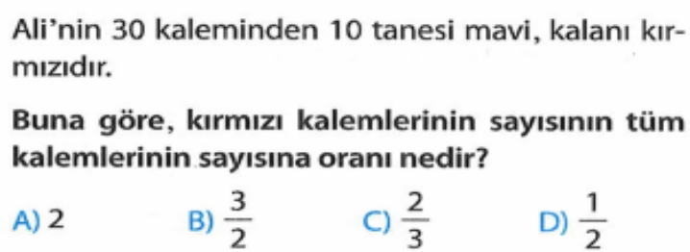
17)Bir hasta A ilacını 4 saatte bir ve B ilacını 6 saatte bir kullanmaktadır. Bu hasta saat 08.00’da iki ilacı birlikte kullandığına göre bundan sonra ilk kez saat kaçta birlikte kullanılır?  A) 16.00 B)18.00 C)20.00 D)22.00 | 18)  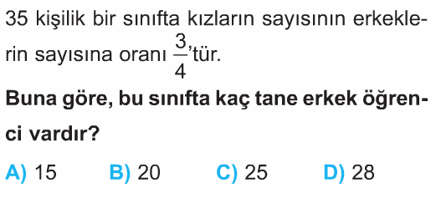
19)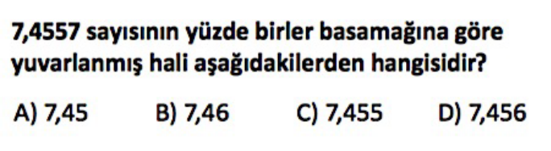 | 20)